**угол. прямой угол**

**Цели урока:** познакомить учащихся с понятием «угол»; научить выполнять модель прямого угла; учить определять на чертеже прямой и непрямой угол; совершенствовать вычислительные навыки; развивать внимание и глазомер.

**Технические средства урока:** Интерактивная доска с проектором, компьютер учителя, компьютеры учащихся, подключение к Интернету.

**ЭФУ** учебника математики В.Н. Рудницкая, Т.В. Юдачева Издательского центра «ВЕНТАНА-ГРАФ»

**Учебные задачи, направленные на достижение метапредметных результатов обучения:**

развитие умения работать с информацией;

развитие умения соединять теоретический материал с практической деятельностью (т.е. формирование интеллектуальной автономности – умения конструировать новое знание на основе имеющегося опыта);

развитие операций мышления: сравнения, сопоставления, выделение лишнего, анализа, синтеза, обобщения, классификации и др.

(познавательные УУД);

формирование начальных форм познавательной и личностной рефлексии

(регулятивные УУД)

формирование умения грамотно строить речевые высказывания в соответствии с задачами коммуникации и составлять тексты в устной и письменной формах;

формирование умения слушать и слышать собеседника, вести диалог, излагать свою точку зрения и аргументировать ее;

формирование умения работать в статичных и мигрирующих группах в режиме интерактивного обучения;

(коммуникативные УУД).

Учебные задачи, направленные на достижение предметных результатов обучения:

Развитие речи, мышления, воображения школьников, умения выбирать средства языка в соответствии с целями, задачами и условиями общения;

освоение первоначальных знаний о прямом угле;

овладение умениями строить прямой угол при помощи инструментов

воспитание позитивного эмоционально-ценностного отношения к математике.

**Ход урока**

1. **Организационный момент.**

**-**Сегодня на уроке наша задача получить новое знание и научиться его применять в своей жизни. Работать будем в малых группах. Озвучьте алгоритм работы в группе.

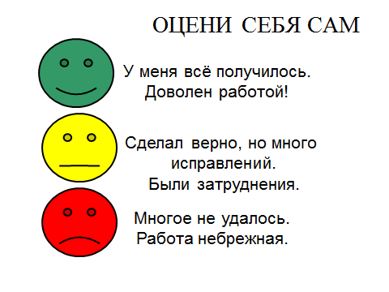Свою работу на уроке будем фиксировать в листе «Самооценки»

|  |  |  |  |  |  |  |
| --- | --- | --- | --- | --- | --- | --- |
| **Лист самооценки**  **уч-ся:______________________** | | | | | | |
| **1.** | **2.** | **3.** | **4.** | **5.** | **6.** | **Знаю/научился** |

**Запишите в тетрадях число и классная работа.**

**Лозунг урока**

**-** Попробуйте по представленным графам прочитать народную мудрость (пословицу). (Интерактивное пособие в программе mimioStudio 7, ***слайд №1***, работа в паре)

**(Земля освещается Солнцем, а человек знанием)**



1. **Устный счет** (работа на компьютере в программе mimioStudio 7 интерактивное пособие в паре) ***Слайд №2***

**Математическое лото**

|  |  |  |
| --- | --- | --- |
| 3 | 15 | 12 |
| 9 | разность | 21 |
| частное | 18 | 6 |

**Вопросы:**

1. Первое число 6, а второе – в 2 раза меньше.

2. Одно число 9, а второе – в 2 раза больше.

3. Во сколько раз 18 больше 2?

4. Разность чисел 45 и 30?

5. Как называется выражение со знаком деления?

6. Произведение 3 и 4?

7. Как называется выражение со знаком вычитания?

8**.** Делимое 54 делитель 9. Чему равно их частное?

9. Первый множитель3, второй 7 чисел. Найдите произведение?

-Назовите числа в порядке возрастания **(3,6,9,12,15,18,21)**

-Какую закономерность заметили? **(каждое последующее число увеличиваются на 3)**

**-**Продолжите дальше закономерность **(24, 27, 30)**

* *Оцените работу в листе самооценки- 1 задание*

**Разминку для ума сделали, за работу.**

**III. Сообщение темы урока.**

– Рассмотрите чертеж на доске:

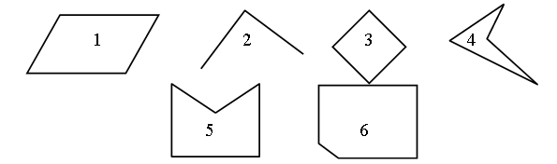

– Какая из данных фигур «лишняя»? *(Фигура 2.)*

– Как называется эта фигура?

Сегодня мы будем работать с геометрической фигурой - Угол.

Что бы вы хотели узнать об угле сегодня на уроке?

Это и будут наши задачи на урок?

***На листе самооценки поставьте себе прогнозируемую оценку по теме «Что я знаю об угле»***

-Что такое угол? (дети выводят правило)

1. **Изучение нового материала (самостоятельная работа с учебником стр. 105.)**

**-Что такое угол** *прочитайте самостоятельно термин в учебнике стр. 105*

*Угол это геометрическая фигура. Ее образуют два луча, исходящие из одной точки. (Угол бесконечная фигура)*

**Демонстрация угла на чертеже (учимся читать угол и называть основные его части)**

**А**

**О**

**М**

**Как можно прочитать название угла?**

*Точку О называют вершиной угла, лучи ОА, ОМ-сторонами угла.*

**Работаем с учебником стр.105** **(работа с ЭФУ)**

На рисунке представлены три раскрытых веера, каждый из них представляет модель угла

*-Что у них общего?*

*-Чем они различается?*

-У каждого из них есть свое название. С ними мы будем знакомиться на следующих уроках. А сегодня будем работать только с одним видом углов, а как он называется, я думаю, вы сможете сами определить.

1. **Моделирование прямого угла из модели круга** (у детей лежат модели круга)

-Возьмите вырезанный из бумаги круг, сложите его пополам, а затем еще пополам. В результате двух сгибаний мы получили модель угла.

-Как вы думаете, как может называться такой угол? (**ПРЯМОЙ УГОЛ)**

**-Где в нашей жизни можно встретиться с прямыми углами? (угольник, на крышке стола, в комнате…)**

**Задание № 2** (с. 76)- учебник**(работа с ЭФУ- демонстрация страниц учебника)**

– Рассмотрите рисунки. На каком рисунке дороги пересекаются под прямым углом? *(Первый рисунок.)*

(вариант ответа №1)

**V. Изображение прямого угла (интерактивное задание из учебника (ЭФУ), работа в тетрадях №5 стр. 107)**

Прямой угол можно изображать на бумаге с помощью линейки и угольника.

Сейчас посмотрим ***интерактивную демонстрацию*** построения прямого угла, а затем попробуем самостоятельно составить алгоритм построения прямого угла.

**Алгоритм**

1. Отмечаю карандашом точку. Это вершина угла.
2. По линейке провожу любой луч с началом в отмеченной точке. Это одна из сторон угла.
3. Прикладываю угольник, так, чтобы вершина его прямого угла совпадала с началом луча, а одна из сторон совпала с направлением луча.
4. Провожу луч с началом в отмеченной точке по направлению второй стороны прямого угла угольника. Это вторая сторона угольника.
5. Обозначаю буквами латинского алфавита вершину и стороны прямого угла

Построение завершено.

Один ученик работает у доски.

***Кто забыл алгоритм построения*** прямого угла ***может его еще раз прочитать по карточке помощнице*** стр. 107 (карточка – помощница).

-*Отметьте вершину и стороны угла буквами латинского алфавита*.

* *Оцените работу в листе самооценки- 2 задание*

**VI. Закрепление**

А) Работа с учебником №3 стр. 106 **(работа с ЭФУ )**

Как можно определить прямой угол среди других видов углов.

***Посмотрим интерактивную демонстрацию (стр. 105)***

Ответ: (В, К)

* *Оцените работу в листе самооценки- 3задание*

**

Лозунг нашего урока **«Земля освещается Солнцем, а человек знанием»**

Продолжаем получать и закреплять полученные знания.

Б) Дифференцированные задания. *Работа в тетрадях на печатной основе стр. 53*

***Задания по выбору*** (учитель нацеливает на задание)

**1 уровень сложности Задание №1 Тетрадь стр.53 №1** (интерактив. доска)



**2 уровень сложности Задание №2 Тетрадь стр.53 №2**



Учитель должен обратить внимание учащихся на то, что в задании углы надо выделять дугой (синей – прямые, а красной – непрямые углы).

**3 уровень сложности Задание №4** **Тетрадь стр.54 №3**



Надо выделять только вершины многоугольников, у которых есть прямые углы.

**-Проверка.**

* *Оцените работу в листе самооценки- 4задание*

Знание о прямом угле поможет решить геометрическую задачу.

**В) решение геометрической задачи (работа в парах)**

**Задание №4 Тетрадь стр.54 №3**



Направление задается лучом, поэтому правильно выполнить задание смогут только те учащиеся, которые выделят, синим цветом именно луч, а не просто линию, соответствующую средней дорожке.

Ответ (направление задается средним лучом)

* *Оцените работу в листе самооценки- 5 задание*

1. **Повторение пройденного материала** (интерактивное пособие в программе mimioStudio 7 работа в парах на компьютере) ***слайд №3***

В заключении урока проведем тестирование по теме нашего урока.

**Задание 1**. ***Среди множества углов выберите только прямые углы***



* *Оцените работу в листе самооценки- 6задание*

**Задание 2. *Расположите правильно этапы алгоритма: «Построение прямого угла» Слайд №6***



* *Оцените работу в листе самооценки- 6задание*

**В итоговой ячейке поставьте общую оценку себе за работу на уроке.**

**VI. Итог урока:**

-Какими новыми знаниями об угле мы обогатились на уроке? (возвращение к модели постановки задач на урок)

– Что такое «угол»?

– Как изготовить модель прямого угла?

-Для чего нам нужны знания об угле?

*На листе самооценки поставьте итоговую оценку по теме «Угол. Прямой угол» , насколько я узнал эту тему.*

*У кого оценки совпали?*

*У кого итоговая оценка получилась выше прогнозируемой?*

**Мы сегодня еще раз подтвердили народную мудрость «Земля освещается Солнцем, а человек знанием»**

**VII. Домашняя работа** (на листочках, по уровням сложности)

**Домашняя работа**

*Выбери и выполни задание из предложенных по уровням сложности:*

**Задание № 1**

С помощью угольника постройте прямой угол так, чтобы его вершиной была точка *А*, а одна из сторон проходила через точку *В*. Закрасьте угол синим цветом.

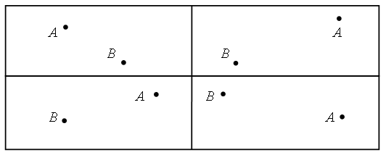

**Задание № 2.**

С помощью угольника постройте прямой угол с вершиной в точке *А* так, чтобы точка *С* находилась внутри прямого угла.

